TK-Profil 1000 mm SBS Typ 711 »Reno-TK« Aluminium eloxiert gold 0 - 14 mm versenkt gebohrt, für Gleitschutzeinl.

Küberit Profile Systems

Eigenschaften

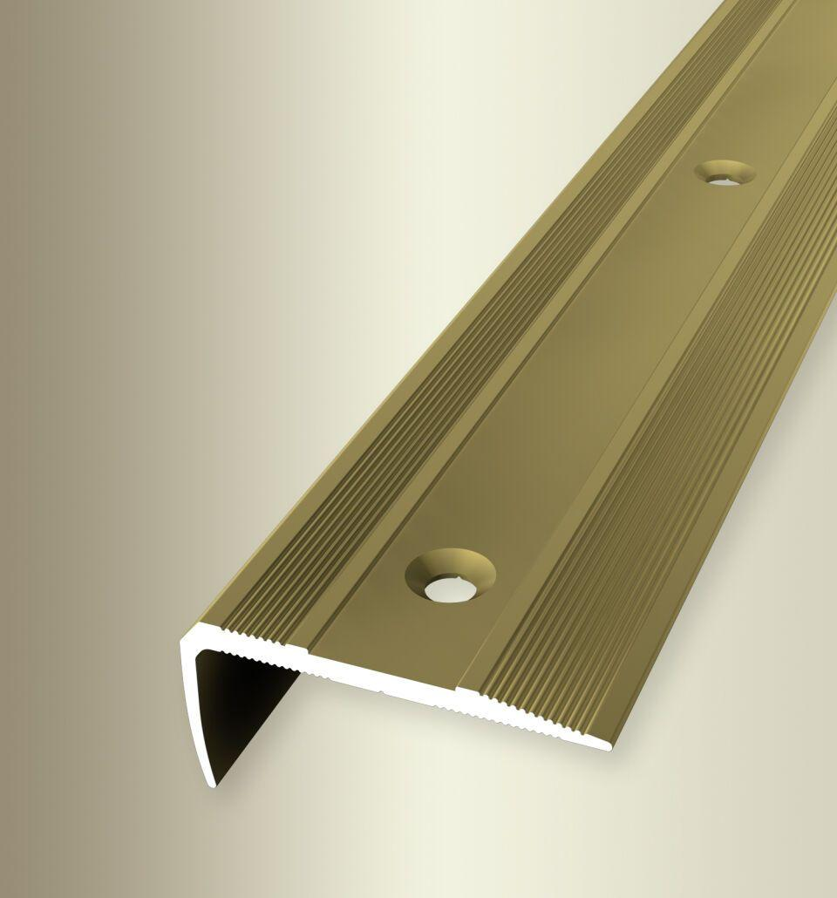

GTIN:

4019907200921

HAN:

32311051

Farbton

gold

Oberfläche

eloxiert

Profilart

Kantenprofil

Werkstoff

Aluminium

Breite (mm)

38,00

Höhe (mm)

16,00

Länge (mm)

1.000,00

Befestigung

schrauben

Brandverhalten

A1

Farbtonbezeichnung Hersteller

F5 gold